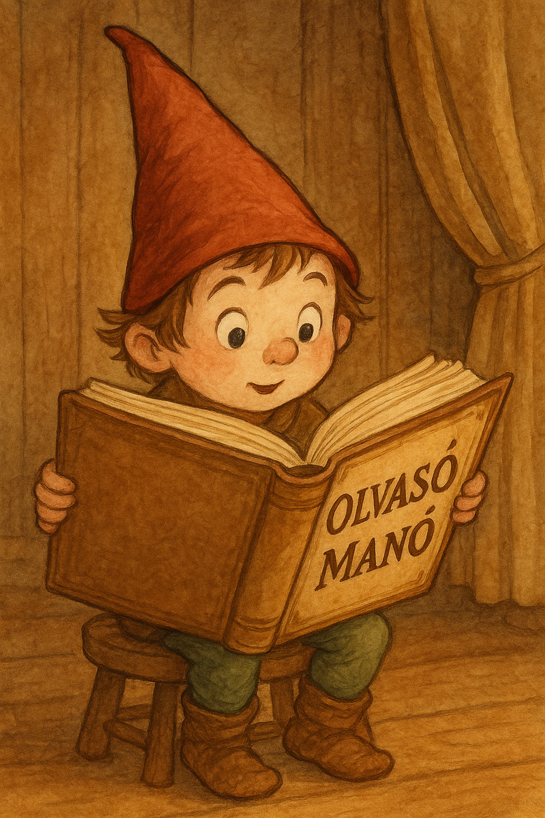
Sachar, Louis: Stanley kincse

1. Miért került Stanley a táborba? Mivel vádolták meg, s milyen büntetések közül választhatott?
…………………………………………………………………………………………………..
…………………………………………………………………………………………………..
…………………………………………………………………………………………………..
…………………………………………………………………………………………………..

2. Miért kezdte el Stanley Zérót írni-olvasni tanítani? Mit akart ezzel meghálálni? Írd le néhány mondattal!
…………………………………………………………………………………………………..
…………………………………………………………………………………………………..
…………………………………………………………………………………………………..
…………………………………………………………………………………………………..

3. Mi történt Stanley-vel és Zéróval a történet végén?
…………………………………………………………………………………………………..
…………………………………………………………………………………………………..
…………………………………………………………………………………………………..
…………………………………………………………………………………………………..

Neved, e-mail címed: ………………………………………………………………………………………………….
Iskolád, osztályod: ……………….…………………………………………………………………………………
Lakcímed: ……………………………………………………………………………………...

